Nom:
Data:
VIATGE A UN PARC NATURAL NACIONAL D’ESPANYA
Aquests dies estem estudiant la geografia i el clima del nostre país. Ara ja sabem molts coneixements nous. Us proposem un repte.
Volem que penseu com faríeu un viatge amb la vostra família a un dels parcs naturals d’Espanya.
Voldríem que aquesta setmana tinguessin jornades per recordar que el planeta i en concret el nostre país està ple d'espais naturals increïbles. També servirà per conscienciar que aquests espais tan especials s’han de conservar per a què els puguem anar a visitar.

Per començar tria un dels parcs que es mostren en aquesta fotografia
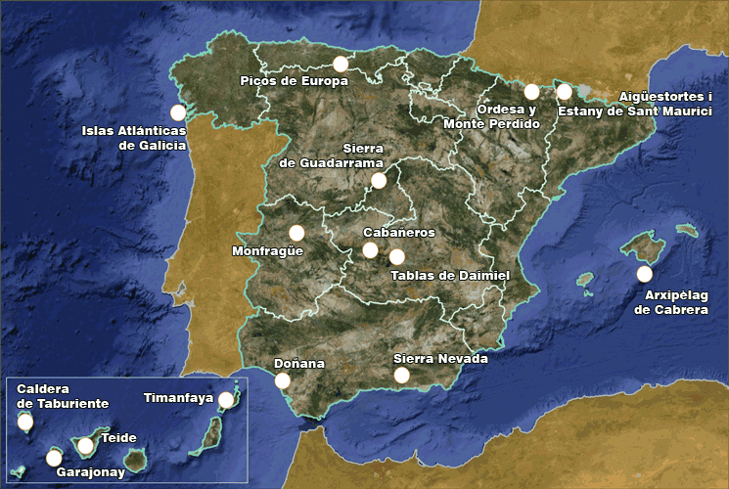
Quan l’hagis escollit un, pots pitjar aquest enllaç per trobar una explicació inicial i bàsica sobre el parc que has escollit.
https://www.miteco.gob.es/ca/red-parques-nacionales/nuestros-parques/
En aquests moments comencen els preparatius. Tindràs diverses missions a acomplir. El viatge tindrà la durada de 2 dies.
1ªa.- Ara, hauràs de saber com arribar-hi. Necessitaràs calcar un mapa d’Espanya i marcar el recorregut. Has de tenir en compte el punt de sortida i el d’arribada i quants mitjans de transport hauràs de fer servir.
1ªb.- Un cop ja ho dominis..., escriu un problema de matemàtiques sobre el recorregut. Pensa en el conceptes matemàtics que hem estudiat( suma mesures, arrodonir, passar unitats...). Per finalitzar aquest punt; resolt el problema.
2ª Hauràs de saber quin és el clima predominant al parc. Has de fer un breu resum del clima que hi ha a la zona. Així sabràs què has de portar a la maleta. Fem una maleta virtual. Escriu el nom de les peces de vestir en anglès.
3ª Un cop sabent el clima que hi fa, haurem de buscar la seva flora i fauna més característica de la zona i fer una petita explicació de les 3 espècies més importants d’animals i les 3 més important de la flora.
4ª Busca un lloc per dormir, menjar i visitar durant l’estança de 2 dies. Feu una previsió de les despeses de l’ hipotètic viatge. Cal que feu una graella posant els conceptes i la quantitat de penseu gastar. Després sumar-ho tot.
Per fer-ho heu de tenir present...
Un mateix viatge pot tenir preus diferents tot depenent de com el planifiquem.
Entenem com a planificació econòmica d’un viatge el desglossament de les despeses.
Vols i transport: Si busqueu vols barats utilitzeu pàgines que us permetin comparar preus de vols, com per exemple: edreams.es.
Esbrineu també quins són els preus aproximats de taxis i transports públics a la ciutat de destinació.
Si fareu servir el cotxe haureu de pensar en el combustible i peatges si aneu per l’autopista.

- Menjar i allotjament diari: Utilitzant webs orientades a la cerca de restaurants i allotjament (com per exemple tripadvisor.es/ ) podeu estimar amb força precisió aquestes despeses.

- Activitats previstes: Segons els vostres interessos sobre el viatge hi haurà llocs de visita obligada. Consulta a través de la xarxa quins poden ser aquests llocs i quin cost té visitar-los.

Per acabar la planificació..., ordeneu els fulls i poseu-li una tapa. Ara ja estarà enllestit per si els pares i el confinament ens deixen anar-lo a visitar.

